MATEMÁTICAS: TERCER TRIMESTRE 1-5 JUNIO

|  |  |
| --- | --- |
| Nombre: | Fecha: |

Esta semana en Matemáticas continuamos con las figuras planas. En esta ocasión, vamos a ver la clasificación de cuadriláteros. (Página 174).

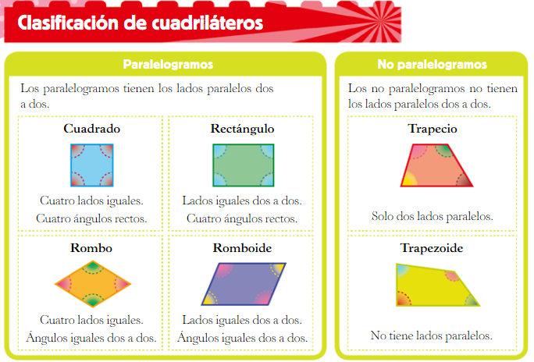

1. Dibuja en tu cuaderno la clasificación de cuadriláteros fijándote en la tabla anterior.

Utiliza regla y colorea los ángulos que son iguales del mismo color.

1. Observa estos cuadriláteros. Copia y completa la tabla en tu cuaderno.

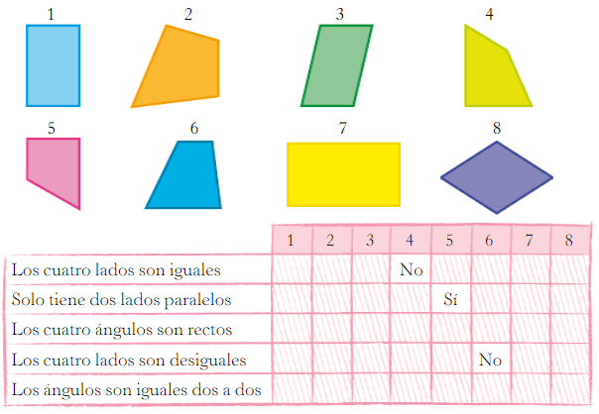

1. ¿Cuánto mide el ángulo que falta en los cuadriláteros?

